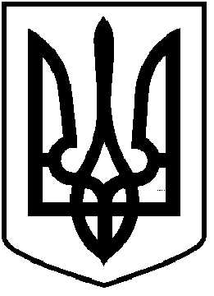
ЧОРТКІВСЬКА МІСЬКА РАДА
СЕСІЯ ВОСЬМОГО СКЛИКАННЯ

РІШЕННЯ

___________2026 року №
м. Чортків

Про звіт старост Бичківського , Білівського, Горішньовигнанського, Росохацького та Скородинського старостинських округів Чортківської міської територіальної громади за 2025 рік

Відповідно до п.1.4 Плану роботи Чортківської міської ради VІІІ скликання на 1 півріччя 2026року, рішення міської ради від 8 березня 2024 від №1936 « Про затвердження Положення про старосту старостинського округу Чортківської міської територіальної громади» зі змінами, заслухавши звіти старост старостинських округів Чортківської міської територіальної громади про роботу за 2025 рік, керуючись статтями 26, 54¹ Закону України «Про місцеве самоврядування в Україні», міська рада

ВИРІШИЛА:

1.Взяти до відома звіти старост старостинських округів Чортківської міської ради про роботу за 2025 рік, а саме:
1.1Бичківського старостинського округу № 1 Володимира Драбинястого (додається).
1.2 Білівського старостинського округу № 2 Богдана Божагори ( додається)
1.3 Горішньовигнанського старостинського округу № 5 Йосипи Овод; (додається).
1.4 Росохацького старостинського округу № 3 Оксани Штири (додається).
1.5Скородинського старостинського округу № 4 Віри Романів(додається).

2.Контроль за виконанням цього рішення покласти на постійну комісію міської ради з питань депутатської етики та дотримання законності.

Міський голова Володимир ШМАТЬКО

Безпалько О.В.
Вандяк Н.П.
Дзиндра Я.П.

